**Криптообменник ZCM-exchange**

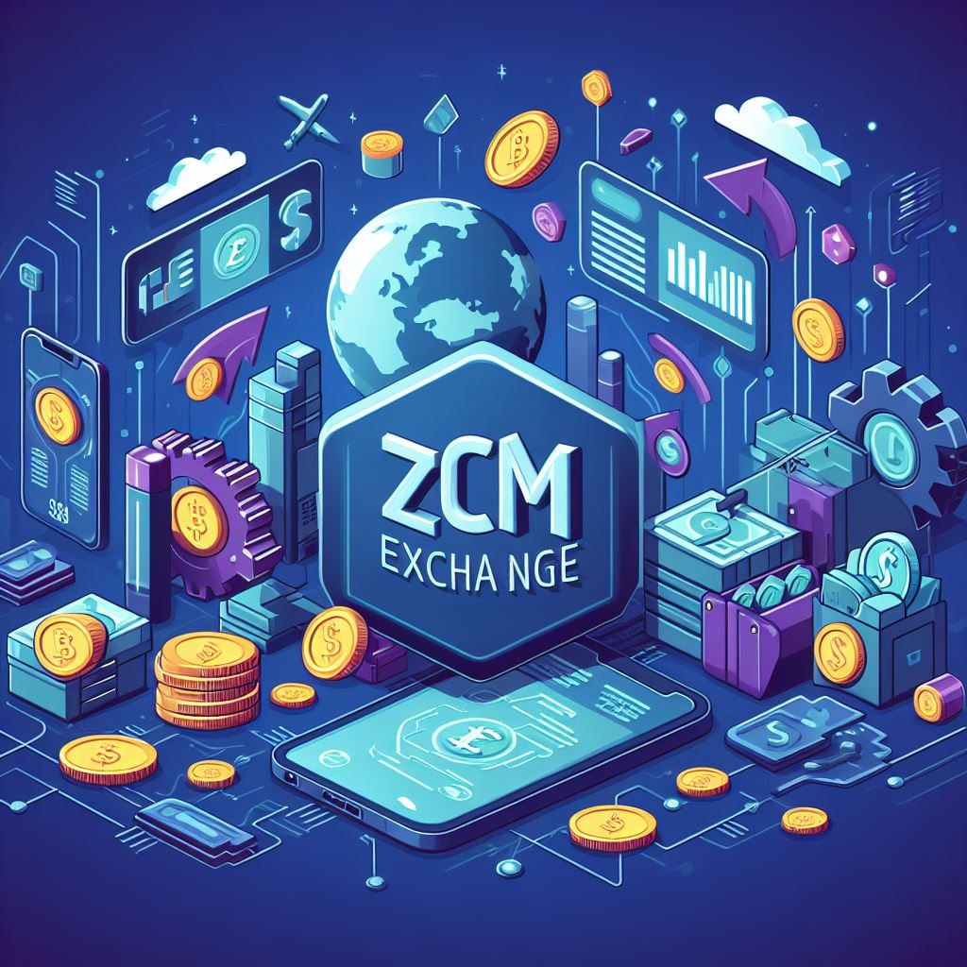

**Описание проекта**

**Кратко о проекте:**

Наш проект – криптообменник ZCM-exchange, предназначенный для обмена одной криптовалюты на другую, покупки криптовалюты за фиат и наоборот.

**Проделанная работа и достигнутые итоги:**

Основные особенности ZCM Exchange:

1. Продвинутая технология безопасности: ZCM Exchange использует передовые методы шифрования и многоуровневые системы защиты для обеспечения безопасности пользовательских активов.
2. Широкий выбор криптовалют для обмена.
3. Интуитивно понятный интерфейс: ZCM Exchange разработан с учетом удобства использования. Интуитивно понятный интерфейс делает использование удобным как для людей, хорошо разбирающихся в сфере криптовалют, так и для новичков.
4. Низкие комиссии и выгодные условия: Пользователи могут наслаждаться конкурентоспособными торговыми комиссиями, а также различными программами лояльности и бонусами.

На данный момент обменник находится в процессе разработки.

**Рассказ о трудностях:**

В процессе разработки мы можем столкнуться со следующими проблемами:

1. Регуляторные аспекты: При создании нам необходимо учитывать законы Республики Беларусь в отношении криптовалют, однако мы имеем подготовленную команду юристов, компетентных в данной области, благодаря чему использовать наш обменник можно будет абсолютно легально.
2. Безопасность: Защита пользовательских данных и активов - это наш приоритет. Реализация высоких стандартов безопасности, таких как двухфакторная аутентификация и средства защиты от взломов, является критической задачей.
3. Банковские отношения: Установление отношений с финансовыми учреждениями для обработки денежных средств и обеспечения. поддержки банковских операций может быть сложным процессом. Однако мы будем стремиться сделать все для удобства клиентов.
4. Техническая поддержка и обновления: Система требует непрерывной технической поддержки для решения проблем, обновлений безопасности и внесения улучшений в ответ на изменения в криптовалютной среде. Наша команда готова заниматься этим!

**Основные расходы(бюджет):**

1. Разработка и технические затраты:

Разработка платформы и ее компонентов.

Создание безопасной и надежной инфраструктуры.

Затраты на блокчейн-технологии и смарт-контракты.

Тестирование и аудит безопасности.

1. Легальные расходы:

Юридические консультации и услуги.

Затраты на регистрацию и лицензирование в соответствии с законодательством РБ.

1. Банковские и финансовые услуги:

Затраты на платежные системы.

1. Маркетинг и реклама:

Разработка и продвижение бренда.

Рекламные кампании для привлечения пользователей.

Социальные медиа и контент-маркетинг.

1. Служба поддержки:

Обучение и обслуживание персонала технической поддержки.

Развитие системы онлайн-поддержки для пользователей.

1. Административные расходы:

Офисные расходы, аренда помещения.

Информационные технологии и программное обеспечение для бизнес-процессов.

Оплата персонала.

1. Развитие и обновления:

Резервирование средств на долгосрочное развитие и обновления платформы.

1. Резервы:

Резервные средства для возможных проблем и внештатных ситуаций.

1. Страхование:

Расходы на страхование активов и ответственности.

**Подарки**

1. На **первом** месте наиболее активные участники сборов смогут получить **приглашение на закрытую вечеринку в Минске**, посвященную полноценному запуску проекта. На вечеринке будут крутые знакомства и конкурсы с призами, например, криптовалютой. (200 р.)
2. На **втором** месте **10 VIP-аккаунтов** на обменнике, которые дают преимущества в виде скидок на комиссии, приоритетного обслуживания и доступа к эксклюзивным торговым сигналам.

(100 р.)

1. На **третьем** **25 фирменных футболок** с логотипом обменника и слоганом “Крипто для всех”. (50 р.)
2. На **четвертом** месте может быть **бесплатные онлайн курсы** по основам криптовалют и торговли на обменнике, которые проводят опытные трейдеры и эксперты. (25 р.)
3. На **пятом** месте может быть **сувенирная монета** с символикой обменника, которую можно использовать как украшение или как средство оплаты на платформе. (10 р.)

**Бюджет проекта и сроки**

1. Разработка онлайн платформы + реклама - 20 000 рублей.
2. Подарки(с учетом упаковки/доставки сувенирных монет и футболок) - 7 000 рублей.
3. Комиссия платформы и налоги - 7 000 рублей

Сроки сбора - 120 дней с начала размещения на платформе.

Итого сроки 120 дней и общая сумма 34 000 рублей.

Стартовый капитал в размере 10% от собираемой суммы формируется за счет авторов проекта.

**Стратегия продвижения**

В качестве сообщества будет использоваться телеграмм канал и небольшой веб-сайт, где также можно будет ознакомиться с проектом и задонатить на развитие

В качестве СМИ планируется привлечь порталы по типу Onliner. Кроме того, будут использованы телеграмм каналы крипто-тематки.

Большой упор также будет сделан на стримеров(преимущественно из Беларуси), которые готовы по бартеру или за небольшую сумму прорекламировать проект.

**Доставка подарков**

Доставка подарков(типы 1,2 и 4) осуществляются в онлайн формате с помощью электронной почты. Для спонсоров, которые получат сувенирные монеты и футболки, будет выслано письмо, с подробной инструкцией по регистрации на платформе и указанию адреса, на который впоследствие и будет выслано вознаграждение.